系统操作说明

一、系统登录
- 打开浏览器，进入上海理工大学数智学工系统：https://szxg.usst.edu.cn/
- 使用账号完成登录
- 登录后，在页面中选择服务中心
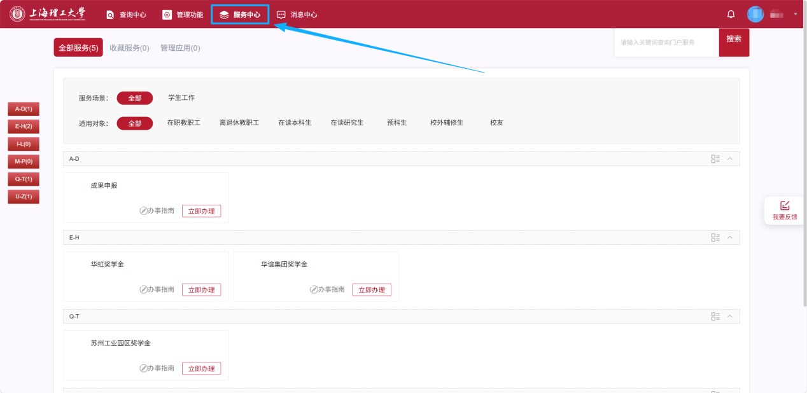

二、找到奖学金申报入口
- 进入服务中心后，可看到4 个奖学金申报选项
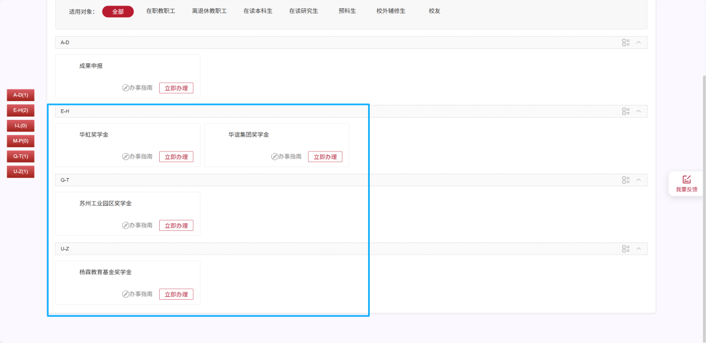
- 可申报奖学金：华虹奖学金、华谊集团奖学金、苏州工业园区奖学金、杨霖教育基金奖学金
- 每项奖学金旁均有办事指南，点击可查看办理指南，了解奖学金介绍与申报要求
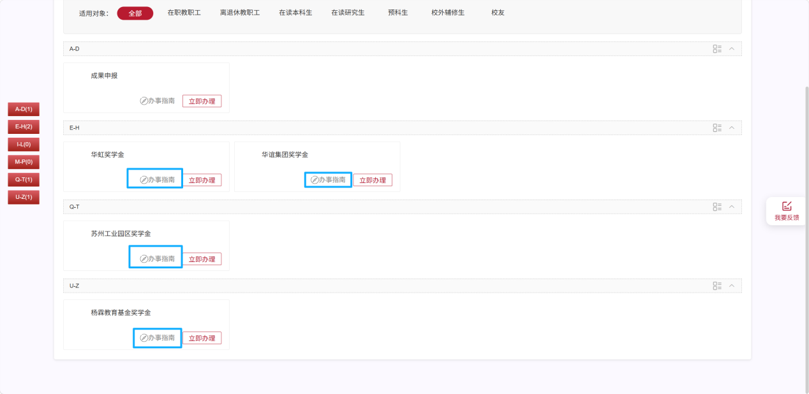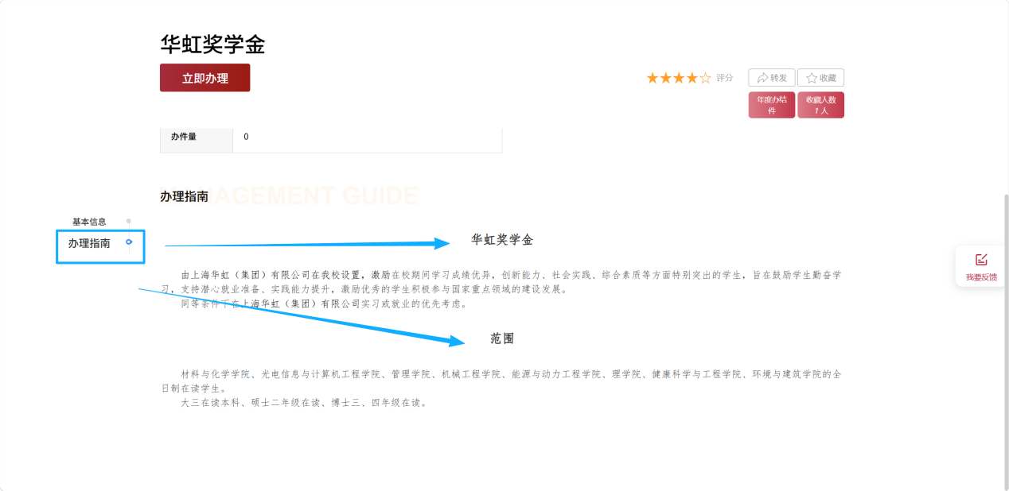

三、开始申报操作
- 确认自身符合对应奖学金申报范围后，点击立即办理
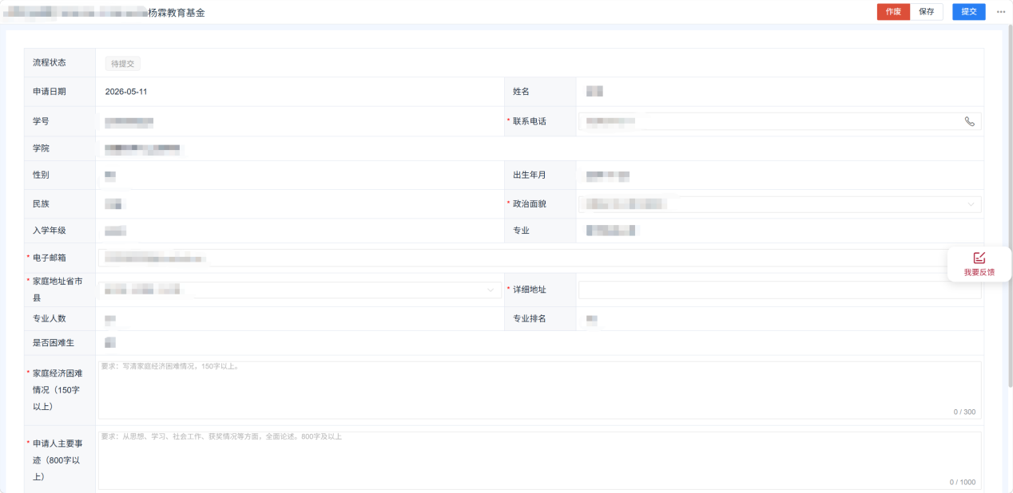
- 若不符合申报范围，系统会弹出不符合申报要求提示

- 按页面提示填写必填信息：姓名、学号、联系电话、学院、性别、出生年月、民族、政治面貌、入学年级、专业、电子邮箱、家庭地址（省市 + 详细地址）、专业人数、专业排名、是否困难生
- 按要求完成文字填写；

四、荣誉、成果等项目填报
- 申报时需勾选本学段（如硕士研究只填写硕士阶段的）在期间获得的各类荣誉
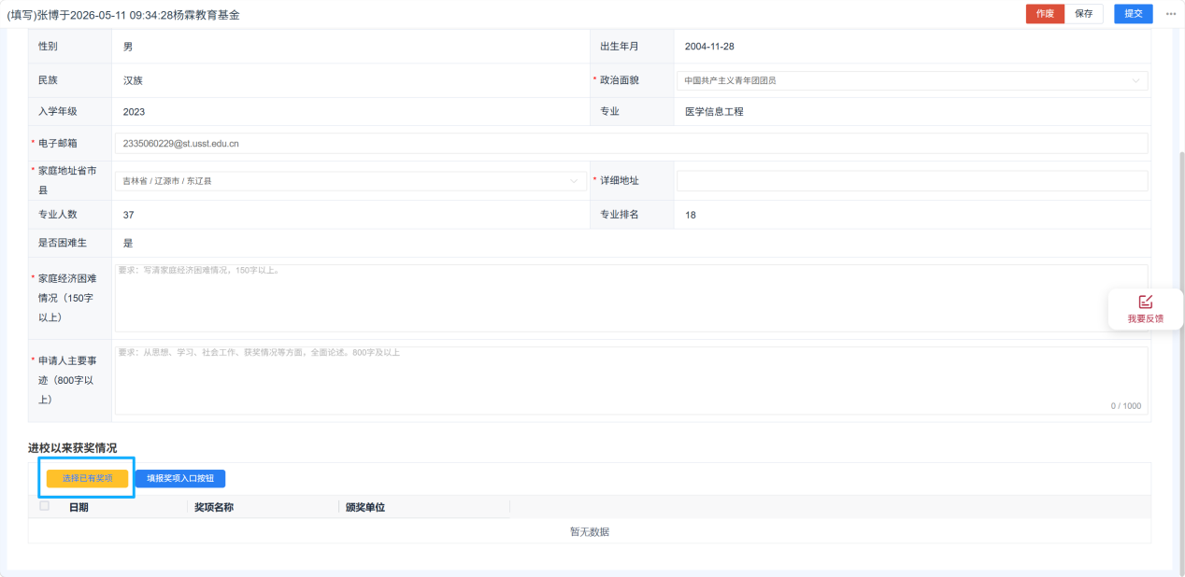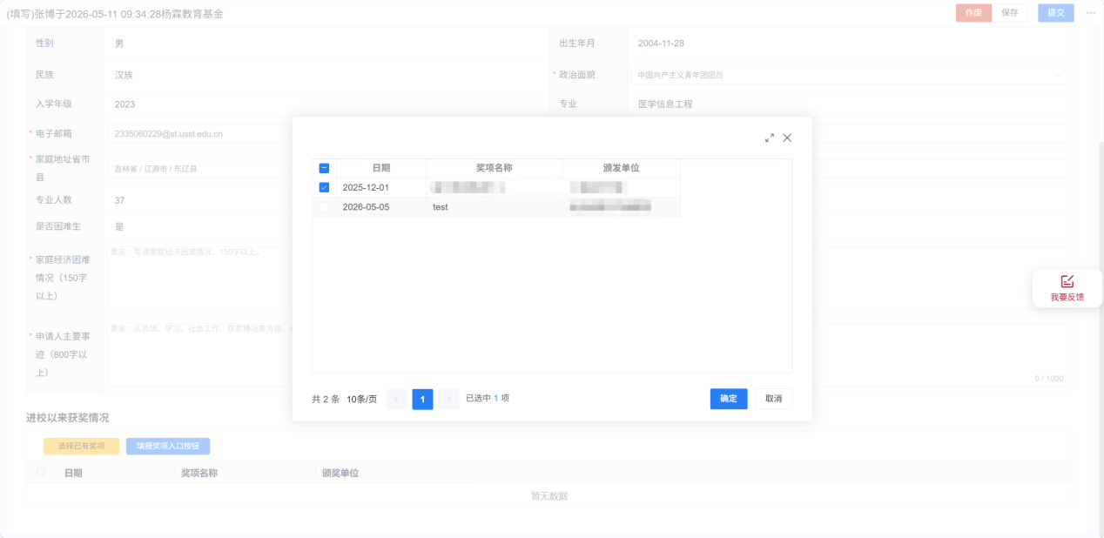
- 若已获得的荣誉或成果在系统中未显示，可自行申报，如有指导老师务必填写（科研成果必须填写指导老师；如确无指导老师，可不填写，则默认由辅导员老师审核），待老师审核通过后即可勾选。
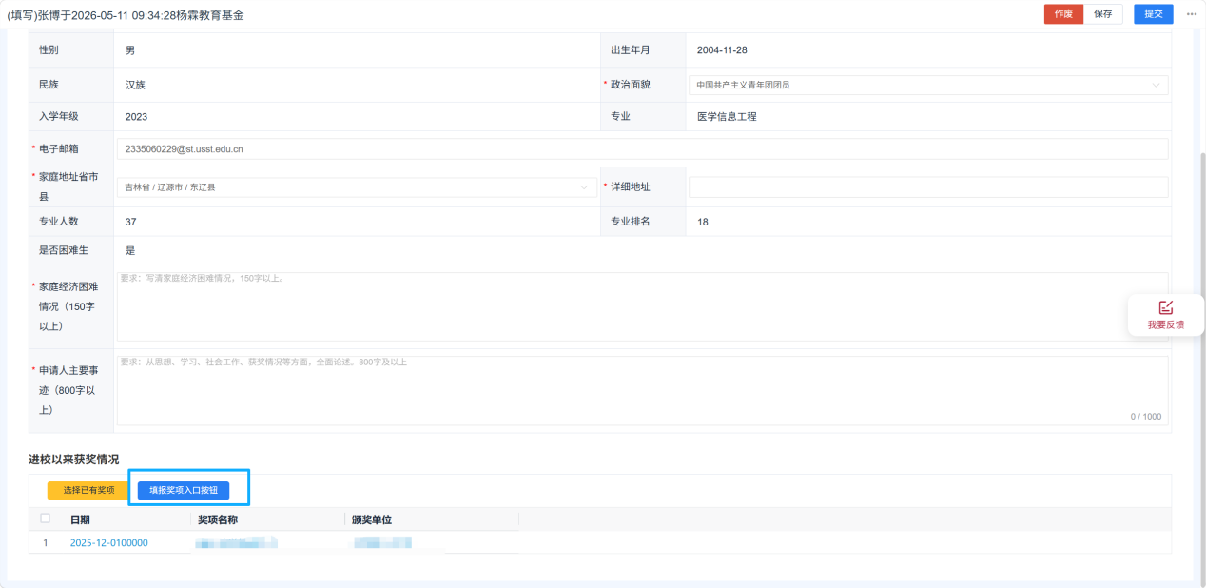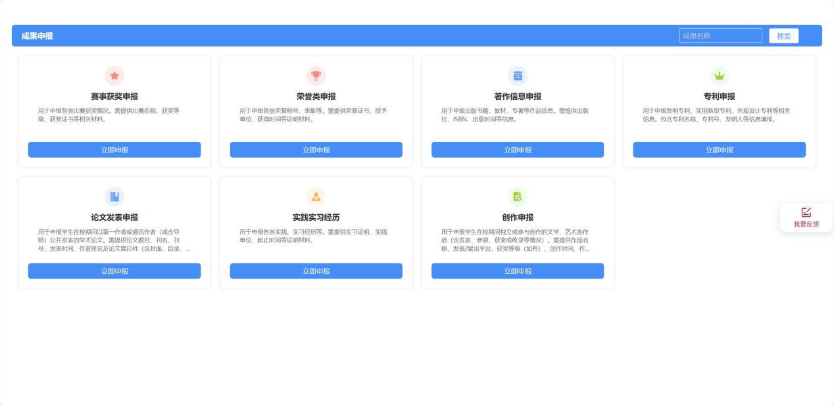
- 成果申报的个人申报入口，均在页面右上角
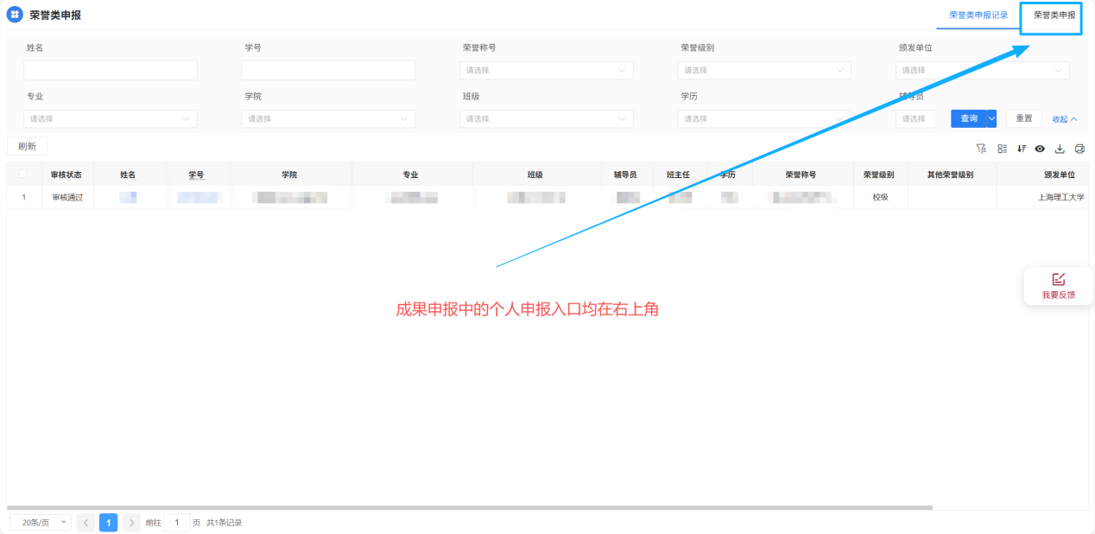

五、保存与提交
- 信息填写过程中，可点击保存留存草稿，后续可继续编辑
- 所有必填信息填写完成后，点击提交完成申报
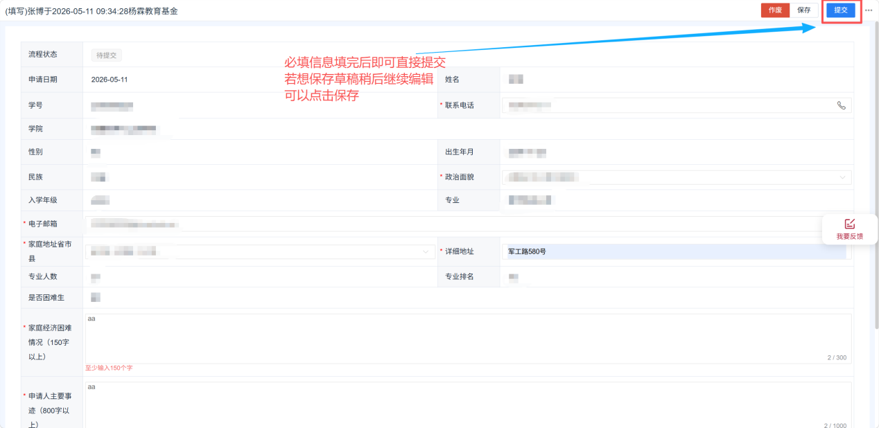

六、注意事项
- 申报前务必查看对应奖学金办事指南，确认自身符合申报条件
- 文字内容需严格满足字数要求，否则无法提交
- 荣誉奖项未显示时，走自行申报流程，等待教师审核通过
- 可先保存草稿，核对无误后再提交，避免信息错误
- 在申请中如遇技术问题，请在“数智学工”平台页面右边填写“我要反馈”。

